土壤三合一介绍及操作
- 主要性能
尺寸：290X50x38mm
重量：90g

探头长度：200mm
2.产品特点
用于快速测试土壤湿度，酸碱度，光照度。是园艺的好帮手：无需电池，使用方便。

- 使用说明
测土壤PH值和湿度时，先将探头尽量深插到土里，探头上面部分留大约1里米。拨动笔上的按键到MOIST，MOIST是水份键，对应表上的MOIST,DRY是干，WET是湿，数值1-3（红色部分)说明需要浇水，4-7（绿色部分）是合适的，请根据植物的品种调整浇水时间。8-10（蓝色部分）说明太湿了。
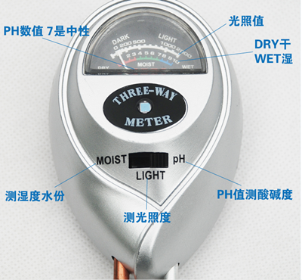
拨动笔上的按键到PH,PH是酸碱度键，对应表上的是8-3.5数值，ALKALINE是碱，ACDIC是酸，数值7基本是中性，数值越小说明酸度越大，请根据植物的品种调整土壤酸碱度。
- 注意事项
- 使用时注意插电极时不能碰到石头，不要用力过猛，否则容易伤害电极，用完后要及时把电极洗干净。（严禁直接伸入水中测量）
- 不能长期插在土壤里面使用！以免损坏。

